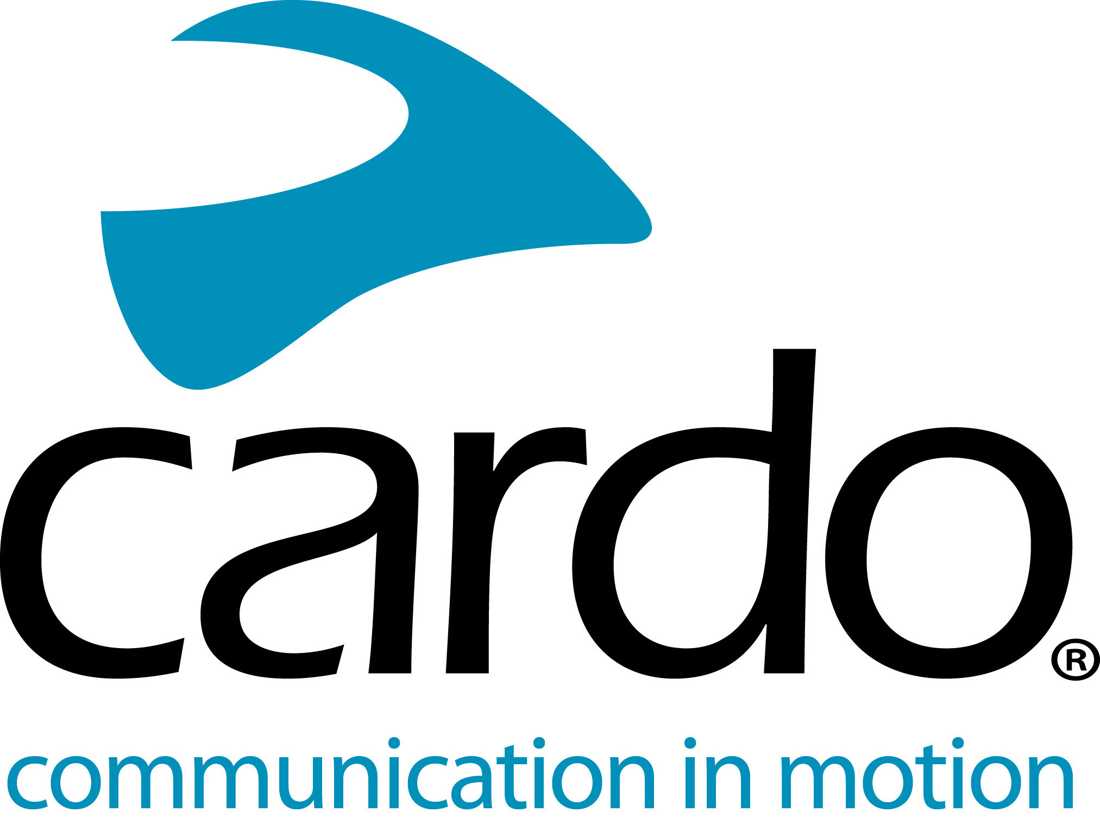
Cardo Systems geniet van positieve feedback bij haar debuut op de Monster Energy Cup
Na het debuut van de geavanceerde technologie van Cardo Systems tijdens de Monster Energy Cup in Las Vegas in oktober heeft de wereldmarktleider in draadloze communicatiesystemen voor motorrijders zijn voornemen bevestigd om zijn deelname aan de offroad-markt vanaf 2020 uit te breiden.
De Monster Energy Cup 2019 werd al door een aantal teams en renners gebruikt voor training en was de eerste spraakmakende openbare off-road verschijning van Cardo Systems, die de technologie presenteerde aan de teams en renners in het Sam Boyd Stadion in Las Vegas.
Dan Emodi, Vice-President Marketing bij Cardo Systems, zei: “We waren heel blij en verheugd over de ongelooflijk positieve feedback die we kregen van de teams en renners in Las Vegas. Hoewel Supercross een technologie gedreven sport is, heeft communicatie tussen rijder en de pitcrew gewoon niet bestaan. We zijn er volledig van overtuigd dat onze technologie de off-road sport kan helpen en dus om zulke positieve feedback van rijders te ontvangen, evenals van legendes zoals Ricky Carmichel, is geweldig en geeft ons een fantastisch platform voor Cardo off-road in 2020 en verder."
Met behulp van het PACKTALK Bold-systeem van Cardo hebben verschillende spraakmakende rijders en teams het functierijke communicatiesysteem in Las Vegas getest, waardoor renners te allen tijde in contact met hun pitcrew konden blijven, terwijl ze ook verbinding konden maken met hun spotters langs de baan, middels de MESH- en Bluetooth-technologie.
Ricky Carmichael, zeven keer outdoor en vijf keer AMA Supercross-kampioen, zei tijdens de Monster Energy Cup: "Ik vind het een fantastisch voordeel om een ​​Cardo-systeem te hebben zodat je feedback kunt krijgen van je monteur of spotter. Vanuit veiligheidsoogpunt kunnen ze je laten weten waar andere rijders zich bevinden, zodat je naar de binnenkant of buitenzijde van de baan kunt gaan, en de spotter kan exact doorgeven wat de concurrentie doet. Ik denk dat dit ooit de toekomst wordt, hopelijk volgend jaar al”.
Benny Bloss was een van de 11 rijders die het Cardo-systeem uitvoerig heeft getest in Las Vegas, voegt toe: "Ik ben absoluut verbaasd over hoe goed het werkt. Het systeem was echt goed in het geven van onmiddellijke feedback en echt productief voor ons ”.
Naast het bewijzen van de technologie in de Supercross-arena, blijft Cardo Systems zijn effectiviteit bewijzen in andere off-road disciplines, waaronder enduro, trials en trailrijden. Met het volledige Cardo Systems-assortiment IP67 Waterproof, met eenvoudig te gebruiken bedieningselementen en ongeëvenaarde audiokwaliteit, hebben off-road rijders nooit een gemakkelijkere manier gehad om verbonden te blijven.
Ga voor meer informatie en om het hele assortiment te bekijken naar Cardo Systems op www.cardosystems.com en neem deel aan het gesprek op Facebook, Twitter en Instagram.
Over Cardo
Cardo Systems is gespecialiseerd in het ontwerpen, ontwikkelen, produceren en verkopen van ultramoderne communicatie- en entertainmentsystemen voor motorhelmen. Sinds de oprichting in 2004 is Cardo pionier in de overgrote meerderheid van innovaties voor Bluetooth-motorfietscommunicatiesystemen. De producten van het bedrijf, nu verkrijgbaar in meer dan 85 landen, zijn 's werelds toonaangevende communicatieapparaten voor de motorfietsindustrie.
Neem voor meer informatie over Cardo Systems en de productlijn contact op met press@cardosystems.media | www.cardosystems.com

